- AMAÇ

Müşterilerin istediği nihai ürünlerin zarar görmeyecek şekilde sevk işlemine hazır edilebilmesi için am-balaj tipinin seçilmesi ve uygulanması. Sorumluların tanıtılması

- UYGULAMA

Nihai ürün aşamasına gelmiş ürünler ambalajlanmak üzere depodan sevk alanına taşınırlar, bazı ürünler üretim birimlerinde ambalajına konmuş olarak sevke hazır halde depoya teslim edilmektedir.

Ürünlerin hangi ambalajlara konması gerektiği, paket içi detayları, palete dizilme düzeni ve yükseklik sınırı, kasaların üst üste konma sınırı vb. detayları ürüne ait paketleme talimatlarında yer almaktadır. Ürünler için önce bu ambalajlar hazırlanır ve ambalaj içi adet baz alınarak yerleştirmesi yapılır.

Sürecin sorumluları; Metot Mühendisi, Depo Sorumlusu, Müşteri Temsilcisi ve Üretim Birimidir.

2.1 Ambalaj Tipi ve Şeklinin Müşteri Tarafından Belirlendiği Durumlar

2.1.1 MERCEDES

Yeni ürün devreye alınıyor ise;

- Mercedes’te ambalaj tipi belirlenme aşaması E-con adı verilen sistem ile başlar ve buradan takip edilir.
- MERCEDES firmasının portalında bu çalışmayı yapıp gerekli bilgiyi sisteme girmektedir.
- Planlama çalışanı tarafından sistemden bilgi alınıp BOM, Stok Kartı detayına eklenmesini sağlar.
- Bu bilgiye göre ürüne ait Paketleme Talimatı Metot mühendisi tarafından oluşturulur. Depo Sorumlusunun onayından sonra \\Fserver\ortakdata\ENT_YON_SIS\YON.SİST\D_CALISMA_TALİMATLAR\5_PKTLME_TLM
linkinde Mercedes sayfasına kaydedilir.

Mevcut ambalajlamada değişikliğe gidilecek ise;

- Talep edilen değişiklik müşteri temsilcisine iletilir.
- Müşteri temsilcisi Mercedes Satın Alma Sorumlusu ve E- con sorumlusu ile temasa geçer ve talebi nedeni ile iletir.
- Onay gelme durumunda planlama çalışanı BOM, Stok Kartını Metot Mühendisi Paketleme Talimatını oluşturur.
- Ambalaja ait ilk tanımlama veya güncelleme ERP sisteminde iki ayrı işlem ile eş zamanlı olarak yapılmalıdır. Aşağıda görseli ile anlatılmıştır.
- ERP sisteminde “Stok modülünde” yer alan “Stok Kartı Tanımları” kısmında ürünlere ait detaylar tanımlıdır ( adet, ad, birim, emniyet stoğu, ilgili cari vb.). Stok Kartı Tanımları içinde “Ek tanımlar-2” sekmesinde “Ambalaj Bilgileri” alanında ürüne ait ambalaj bilgisi ve detayı yer almaktadır. Güncelleme bu alanda yapılır.

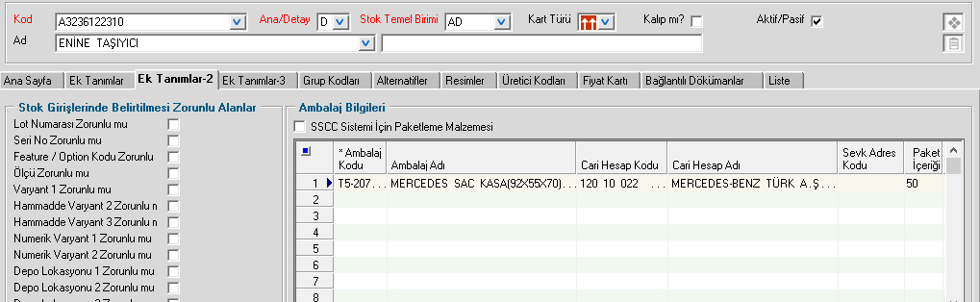

- ERP sisteminde “Stok modülünde” yer alan “Standart Ürün Ağacı” kısmında yer alan “Ürün Ağacı” alanında ürüne ait sürecin detayı tanımlıdır. (ürünlere ait operasyon sıralaması, operasyon adı, operasyon süresi. vb.) .Bu alanda ambalaj tanımlaması ve ambalaj kodu da yer almaktadır. Güncelleme bu alanda yapılır.

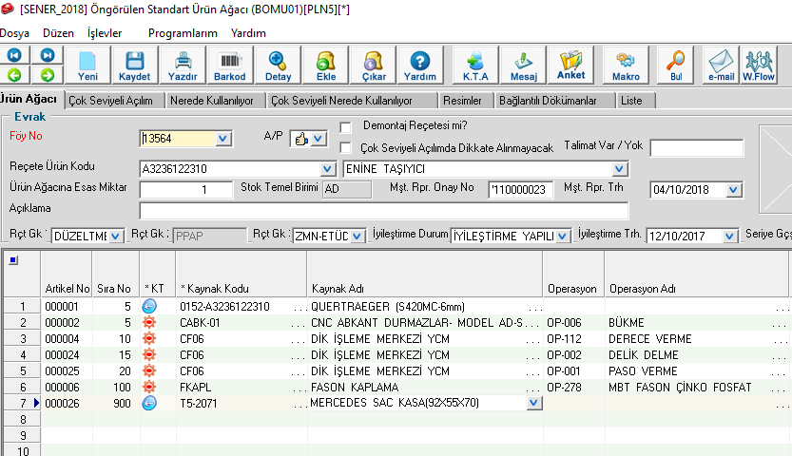
Tüm sevkiyatlar yukarıda anlatıldığı gibi yapılır. Aksi durumlarda mutlaka MBT Depo ve MBT Satın Alma Çalışanı bilgilendirilir.

- İlgili ürünler paketleme talimatında yer alan ambalaj cinsi, paket içi detay vb. bilgiler dikkate alınarak hazırlanırlar.
- Büyük hacimli ürünler çelik ve tel kasalara dikkatli ve doğru bir şekilde yerleştirilir. En fazla 2 kat üst üste konulmalıdır.
- Küçük hacimli ürünler plastik kasalara dikkatli ve doğru bir şekilde yerleştirilir. En fazla 3 kat üst üste konulmalıdır.
- Ambalajlar üzerine yapıştırılan etikette lot numarası, ürün adı ve adedi, firma ismi ve sipariş numarası yer almaktadır.

2.1.2 PUTZMEİSTER

Yeni ürün devreye alınıyor ise;

- PUTZMEİSTER için ambalaj tipi belirlenme aşaması mail ile takip edilir. Yeni ürüne ait ambalaj detayı mail ile bildirilir.
- Planlama çalışanı tarafından bilgi alınıp Stok Kartı detayına eklenir.
- Bu bilgiye göre ürüne ait Paketleme Talimatı Metot mühendisi tarafından oluşturulur.

Mevcut ambalajlamada değişikliğe gidilecek ise;

- Talep edilen değişiklik müşteri temsilcisine iletilir.
- Müşteri temsilcisi firma Satın Alma çalışanı ile temasa geçer ve talebi nedeni ile iletir.
- Onay gelme durumunda Planlama çalışanı Stok Kartını, Metot Mühendisi Paketleme Talimatını revize eder.

Tüm sevkiyatlar yukarıda anlatıldığı gibi yapılır. Aksi durumlarda mutlaka PUTMEİSTER Satın Alma çalışanı bilgilendirilir.

- İlgili ürünler paketleme talimatında yer alan ambalaj cinsi, paket içi detay vb. bilgiler dikkate alınarak hazırlanırlar.
- Ürünler plastik kasalara dikkatli ve doğru bir şekilde yerleştirilir.
- Ambalajlar üzerine yapıştırılan etikette lot numarası, ürün adı ve adedi, firma ismi ve sipariş numarası yer almaktadır.

2.1.3 OTOKAR

OTOKAR müşterisinin ürünleri için yeni bir ambalaj belirleme sürecinde, ambalaj bilgileri depoda Metot Mühendisi ve Depo sorumlusu tarafından yapılan çalışma ile belirlenir. Müşteriye bu konuda gerekli bilgi mail yoluyla iletilir.

- İlgili ürünler paketleme talimatında yer alan ambalaj cinsi, paket içi detay vb. bilgiler dikkate alınarak hazırlanırlar.
- Döküm ürünler için ambalaj olarak çelik kazanları kullanılır. Dikkatli ve doğru bir şekilde yerleştirilir.
- Diğer ürünler koliye dikkatli ve doğru bir şekilde yerleştirilir.
- Kolilenmiş ürünler palete yükseklik, genişlik, ürün ağırlığı vb. talimatta yer alan bilgiler dikkate alınarak ürün zarar görmeyecek şekilde dizilirler.
- Ambalajlar üzerine yapıştırılan etikette müşteriye ait lot numarası, ürün adı ve adedi, firma ismi ve sipariş numarası yer almaktadır.

2.1.4 ISUZU

ISUZU müşterisinin ürünleri için yeni bir ambalaj belirleme sürecinde, ambalaj bilgileri depoda Metot Mühendisi ve Depo sorumlusu tarafından yapılan çalışma ile belirlenir

Burada en önemli birincil aşama sipariş detayında yer alan ve ürüne ait müşteri tarafından belirlenen depolar için ayrı ayrı paketleme yapılmasıdır. Bu depolar; Kamyon, K-13, Otobüs, Kamyon Karoserdir. Her depoya ait ürünler ayrı ayrı hazırlanır ve paketlenir.

- İlgili ürünler paketleme talimatında yer alan ambalaj cinsi, paket içi detay vb. bilgiler dikkate alınarak hazırlanırlar.
- Sac parçalar regal adı verilen çelik kasaya, birden fazla ürün düzenli olacak şekilde yerleştirilebilir. En fazla 2 regal üst üste konulmalıdır.
- Diğer ürünler koliye dikkatli ve doğru bir şekilde yerleştirilir.
- Kolilenmiş ürünler palete yükseklik, genişlik, ürün ağırlığı vb. talimatta yer alan bilgiler dikkate alınarak ürün zarar görmeyecek şekilde dizilirler.
- Ambalajlar üzerine yapıştırılan etikette müşteriye ait lot numarası, ürün adı ve adedi, firma ismi ve sipariş numarası yer almaktadır.

2.1.5 BRİST- BASE

BRİST ve BASE müşterisinin ürünleri için yeni bir ambalaj belirleme sürecinde, ambalaj bilgileri depoda Metot Mühendisi ve Depo sorumlusu tarafından yapılan çalışma ile belirlenir. Müşteriye bu konuda gerekli bilgi mail yoluyla iletilir. Onaya istinaden talimat hazırlanır ve yayınlanır.

- BRİST ve BASE için ürünler tahta kasalara yerleştirilir. Her tahta kasada bir ürün çeşidi olması gerekmektedir.
- İlgili ürünler paketleme talimatında yer alan ambalaj cinsi, paket içi detay vb. bilgiler dikkate alınarak hazırlanırlar.
- Ambalajlar üzerine yapıştırılan İngilizce etikette müşteriye ait lot numarası, ürün adı ve adedi, firma ismi ve sipariş numarası yer almaktadır.

